Arduino 库安装

下载 BlueRobotics MS5837 库

通过库管理器Sketch–>Include Library–>Manage Libraries（草图->包含库->管理库）：

打开库管理器并搜索“BlueRobotics MS5837”

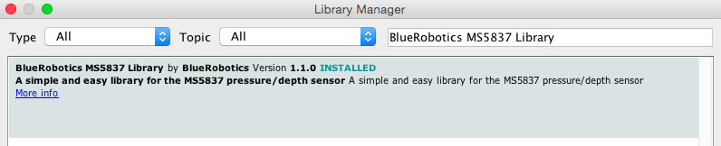

点击“安装”

通过 GitHub：

从以下网址下载 zip 格式的库：https://github.com/bluerobotics/BlueRobotics_MS5837_Library

– 解压缩库并将文件夹放在您的 Arduino/libraries 文件夹中

上传示例

打开示例代码。您可能需要重新启动 Arduino IDE 才能看到它。

在使用时根据实际需要选择30BA或02BA，30BA为300米深度，02BA为10米深度

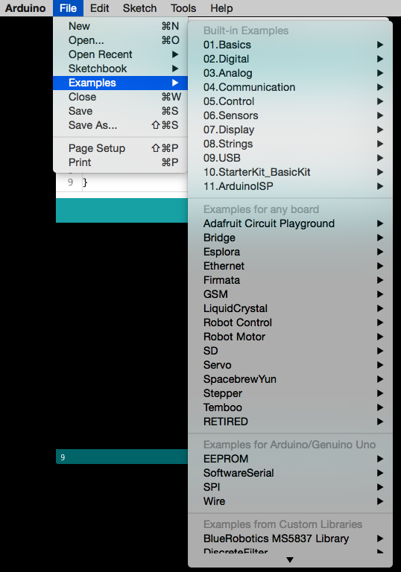

示例列表

将您的代码上传到 Arduino。

打开串行监视器，确保波特率设置为 9600。

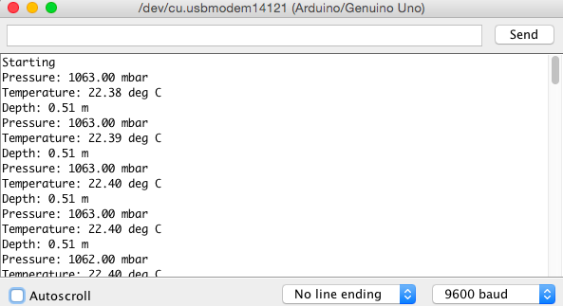

串行输出

至此您应该会看到压力、深度和温度数据正在打印到串行监视器上。如果没有，请检查下面的故障排除部分。

故障排除

我无法与我的 B30 通信

确保 B30 正在通电。检查电平转换器的电压选择跳线垫。3.3 V 或 5 V 都可以工作（推荐 5 V）。

检查您的 SCL 和 SDA 连接。尝试交换两个跳线：颠倒它们不会损坏传感器或微控制器。

检查跳线的连续性。一些便宜的跨接电缆具有糟糕的电气连接性能。

我看到的度数偏离很远

确保您在代码中使用了正确型号的传感器。与 B30 接口的代码应包含以下用于传感器初始化的行： sensor.setModel(MS5837::MS5837_30BA);

如果您的代码将模型设置为MS5837::MS5837_02BA，则库将假定它正在与 Bar02 压力传感器通信，并将错误地解释传入的压力数据，从而导致错误的压力和深度“测量”。